Señores

**JUZGADO CUARTO (4) CIVIL DEL CIRCUITO JUDICIAL DE TUNJA**

[j04cctotun@cendoj.ramajudicial.gov.co](mailto:j04cctotun@cendoj.ramajudicial.gov.co)

E.        S.        D.

|  |  |
| --- | --- |
| **PROCESO:** | RESPONSABILIDAD CIVIL EXTRACONTRACTUAL |
| **RADICADO:** | 150013153004-**2020-00174-**00 |
| **DEMANDANTE:** | FANNY GARCÍA PEDRAZA Y CAMILO FERNÁNDEZ CURREA |
| **DEMANDADO:** | LUIS GUILLERMO FORERO CUEVAS |
| **LLAMANTE:** | LUIS GUILLERMO FORERO CUEVAS |
| **LLAMADO:** | ALLIANZ SEGUROS S.A. |

**ASUNTO:** RECURSO DE REPOSICIÓN Y EN SUBSIDIO APELACIÓN CONTRA EL AUTO DEL 12 DICIEMBRE DE 2024 QUE EXCLUYÓ DICTAMEN PERICIAL

**GUSTAVO ALBERTO HERRERA ÁVILA**, mayor de edad vecino de Cali, identificado con cédula de ciudadanía No. 19.395.114 de Bogotá́ D.C., abogado titulado y en ejercicio, portador de la Tarjeta Profesional No. 39.116 del Consejo Superior de la Judicatura, obrando como apoderado judicial de **ALLIANZ SEGUROS S.A.**, comedidamente procedo a presentar **RECURSO DE REPOSICIÓN Y EN SUBSIDIO APELACIÓN** contra el Auto de fecha 12 de diciembre de 2024, por medio del cual el Despacho excluyó como prueba el dictamen pericial decretado mediante el auto del 19 de septiembre de 2024 por considerar que se presentó extemporáneamente, empero lo cierto es que el auto que decretó la prueba fue recurrido razón por la cual en virtud del artículo 118 del CGP el término se interrumpe y corre únicamente a partir del día siguiente al de la notificación del auto que resuelva dicho recurso, por ende la prueba allegada no es extemporánea. Lo anterior, tal como se puntualizará a continuación:

1. **OPORTUNIDAD Y PROCEDENCIA DEL RECURSO**

Es procedente la interposición del recurso de reposición y en subsidio de apelación contra el auto interlocutorio que niega pruebas, de conformidad con lo dispuesto en el artículo 318 del Código General del Proceso, cuyo tenor literal reza:

*“(…) ARTÍCULO 318. Procedencia y oportunidades. (…) cuando el auto se pronuncie fuera de audiencia el recurso deberá interponerse por escrito dentro de los tres (3) días siguientes al de la notificación del auto (…)”*

En adición, el Auto recurrido es susceptible del recurso de apelación conforme lo establecido en el artículo 321 del Código General del Proceso.

*“(...) Procedencia. (…) También son apelables los siguientes autos proferidos en primera instancia (…) 3.* ***El que niegue el decreto o la práctica de pruebas*** *(…)”*

La oportunidad y trámite del recurso de reposición y en subsidio de apelación se regirá por el Código General del Proceso, norma que señala que dicho recurso deberá interponerse dentro de los tres (3) días siguientes a la notificación del auto, siendo este el término de ejecutoria de la providencia. Por lo que este memorial se presenta en oportunidad, teniendo en cuenta que el auto fue notificado en estados el 13 de diciembre de 2024, por lo que, el término de ejecutoria y de oportunidad de este recurso es hasta el 18 de diciembre de 2024. Así mismo al excluir la práctica de un medio probatorio solicitado, decretado y aportado por la compañía que represento se torna procedente el recurso de alzada formulado de manera subsidiaria.

1. **FUNDAMENTOS FÁCTICOS DEL RECURSO**

**PRIMERO:** en este proceso, el suscrito en calidad de apoderado de **ALLIANZ SEGUROS S.A.**, contestó la demanda y el llamamiento en garantía en la cual se solicitó oportunamente, entre otras: un término para presentar un dictamen pericial al proceso.

**SEGUNDO:** Mediante auto del 19 de septiembre del 2024, notificado en estados el 20 de septiembre de 2024 el Despacho procedió a decretar pruebas, entre otras, la prueba pericial solicitada por esta parte. Para el efecto otorgó el plazo de quince (15) días hábiles desde la notificación de esa providencia para aportar el dictamen pericial:

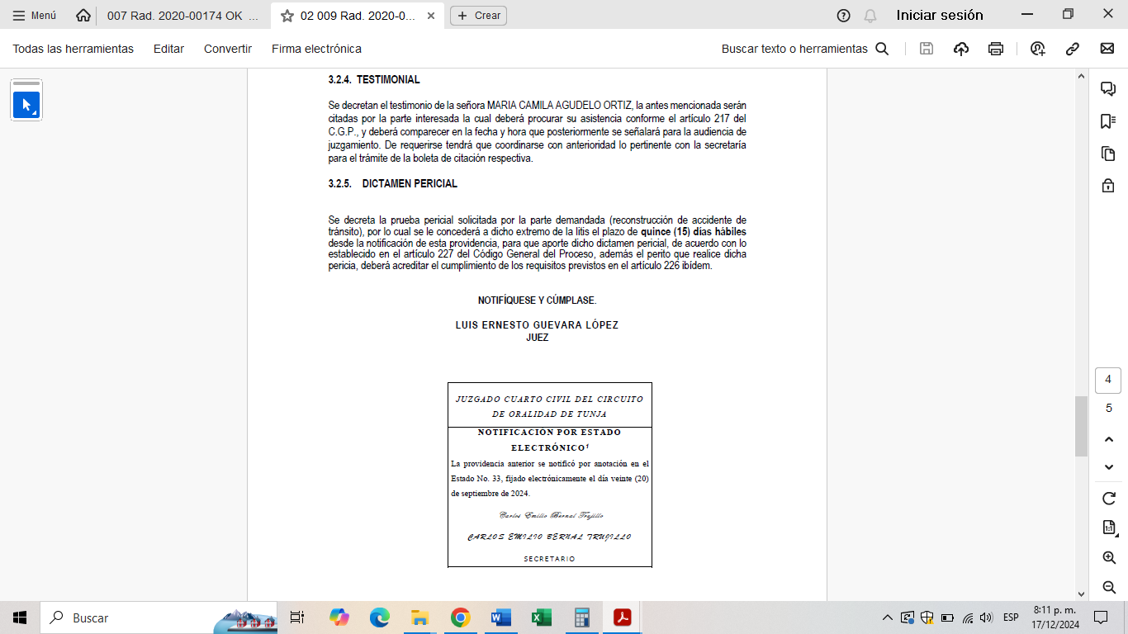

**Documento:** Auto del 19 de septiembre de 2024 que decreta pruebas

**TERCERO:** El 25 de septiembre de 2024, dentro del término de ejecutoria del auto del 19 de septiembre de 2024, notificado en estado del 20 de septiembre de 2024, esta representación interpuso recurso de reposición contra esta providencia. Así:

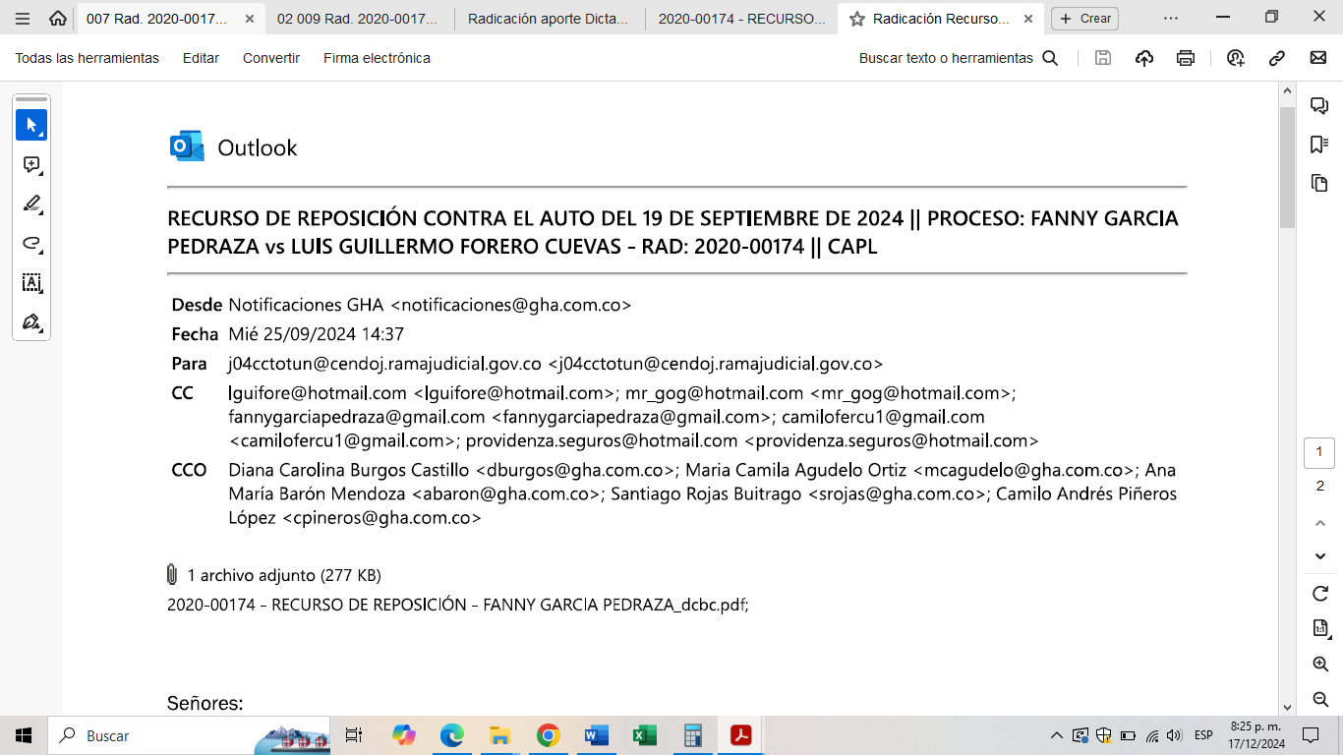

**Documento:** Constancia de radicación del recurso

**CUARTO:** El recurso radicado oportunamente en contra del auto del 19 de septiembre de 2024 por medio del cual se decretaron pruebas y se concedió un término para su aporte, interrumpe el plazo concedido para aportar el dictamen pericial, en los términos del inciso 4 del artículo 118 del CGP, el cual indica que cuando se interpone recurso frente a una providencia que concede un término "este se interrumpirá y comenzará a correr a partir del día siguiente al de la notificación del auto que resuelva el recurso". Lo que significa que el auto del 19 de septiembre de 2024 no quedó ejecutoriado en virtud del recurso impetrado.

**QUINTO:** El 16 de octubre de 2024 mediante correo electrónico fue aportado al despacho, el dictamen pericial decretado, incluso sin que el recurso en contra del auto del 19 de septiembre de 2024 se hubiese resuelto a esa fecha., veamos:

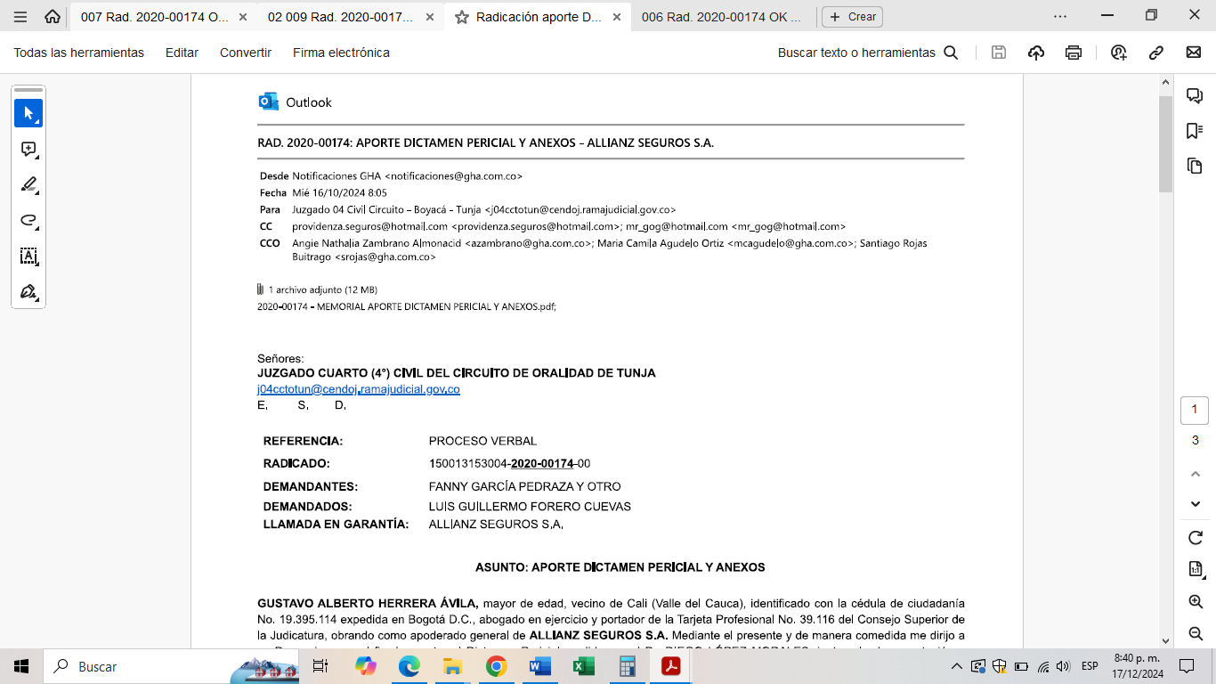

**Documento:** Constancia de radicación del dictamen pericial

**SEXTO:** En auto del 12 de diciembre de 2024, notificado en estados el 13 de diciembre de 2024, fue resuelto el recurso radicado el pasado 25 de septiembre de 2024 contra el auto del 19 de septiembre de 2024. Es decir que en ese momento es cuando inequívocamente podría empezar a contar el término concedido para aportar la prueba, comoquiera que el mismo se interrumpió por la presentación de la reposición, lo que a su vez implicó que el auto no quedara en firme y por lo tanto es imposible pensar que el dictamen fue extemporáneo.

**SÉPTIMO:** Como podrá verificar el H. Despacho, mi representada cumplió con la carga que le asiste de aportar el dictamen pericial incluso antes de que el término iniciara su correr, por lo tanto, no le asiste razón al determinar que la presentación del dictamen fue extemporánea, en tanto fue aportado con anticipación, incluso cuando el término concedido no había iniciado a contabilizarse.

Por lo anterior, se interpone recurso de reposición y en subsidio apelación contra el auto del 12 de diciembre de 2024, notificado en estados el 13 de diciembre de 2024, en el cual resolvió excluir como prueba dentro de este proceso, el dictamen pericial decretado mediante el auto del 19 de septiembre de 2024, y aportado por mi representada, aun cuando queda claridad de que el mismo fue presentado de forma oportuna por ALLIANZ SEGUROS S.A.

1. **FUNDAMENTOS DE DERECHO DEL RECURSO**

* **DE LA INDEBIDA EXCLUSIÓN DE LA PRUEBA PERICIAL**

Debe advertirse que, contrario a lo manifestado por el Despacho mediante providencia del 12 de diciembre de 2024, esta parte sí presentó oportunamente la prueba pericial decretada. El término concedido en el auto del 19 de septiembre no inició a contabilizarse por la presentación del recurso de reposición radicado oportunamente, por lo tanto, el inicio de los 15 días otorgados empezaría a contabilizarse cuando este fuese resuelto. Ello en los términos del inciso 4 del artículo 118 del CGP, el cual consagra:

*ARTÍCULO 118. CÓMPUTO DE TÉRMINOS. (…)*

***Cuando se interpongan recursos contra la providencia que concede el término, o del auto a partir de cuya notificación debe correr un término por ministerio de la ley, este se interrumpirá y comenzará a correr a partir del día siguiente al de la notificación del auto que resuelva el recurso.***(Subrayado y negrita fuera de texto original)

El 16 de octubre de 2024 se presentó el dictamen pericial sin que para esa fecha se hubiese resuelto el recurso interpuesto contra el auto mediante el cual se había decretado pruebas, lo que significa que fue allegado al despacho antes de iniciar a contar el término concedido para aportarlo. Dicho término no había iniciado a contabilizarse pues estaba interrumpido con ocasión a la interposición del recurso de reposición contra el auto que concedía el término para allegar la pericia y ello en efecto genera que la providencia recurrida no haya adquirido fuerza ejecutoria, pues al tenor del artículo 302 del CGP los autos proferidos por fuera de audiencia solo quedan ejecutoriados al transcurrir 3 días siguientes a su notificación si no han sido recurridos, veamos:

***“Artículo 302. Ejecutoria***

*(...)Las que sean proferidas por fuera de audiencia quedan ejecutoriadas tres (3) días después de notificadas, cuando carecen de recursos o han vencido los términos sin haberse interpuesto los recursos que fueren procedentes, o cuando queda ejecutoriada la providencia que resuelva los interpuestos.”*

Lo anterior implica que, si la providencia que concedió el término para allegar el dictamen no quedó ejecutoriada, las ordenes ahí impuestas no son exigibles sino hasta el momento en que el juzgador resuelva sobre el recurso formulado, ello porque la falta de ejecutoria de una decisión la torna inexigible y además porque por expresa disposición legal (art. 118 del CGP) el término que conceda el auto recurrido se interrumpe hasta la resolución del recurso. En consecuencia para este caso no podía considerarse extemporánea la radicación de la prueba pericial, máxime cuando la providencia que resolvió sobre la reposición se notificó el 13 de diciembre de 2024.

Respecto a este tópico de la interrupción del término en virtud del recurso de reposición, la Corte Suprema de Justicia ha indicado que:

*“En este orden de ideas, lleva a predicar que, como lo concluyó el a quo constitucional, el despacho judicial cuestionado incurrió en un defecto procedimental, que comprometió las garantías constitucionales al debido proceso y defensa de la tutelante, ante la indebida interpretación del inciso 4° del artículo 118 del Código General del Proceso, pues ante la interposición del recurso de reposición contra el auto admisorio, el término para contestar la demanda estaba interrumpido, y no suspendido, razón por la que la aclaración era procedente, de donde el término para presentar su defensa, no había concurrido, relievando, por demás, que la solicitud de aclaración tiene también la virtud de interrumpir los términos judiciales…”[1]*(Subrayado fuera de texto original)

De manera que, el extracto citado anteriormente deja ver como en la providencia que incluso cuando se concede el término de traslado aquel se interrumpe en virtud del recurso de reposición, luego el auto del 19 de septiembre de 2024 no podría correr suerte distinta en cuanto al término ahí concedido, por ende, en definitiva el dictamen pericial no fue aportado extemporáneamente, de hecho en virtud de la carga de la prueba de mi representada, se aportó incluso antes de que empezara a correr el término conferido por su H. Despacho, teniendo en cuenta que el recurso interpuesto contra el auto del pasado 19 de septiembre solo se resolvió en auto notificado en estado del 13 de diciembre de 2024 y momento en el cual empezaría a correr el término conferido para aportar la pericia. En consecuencia, el dictamen pericial aportado el 16 de octubre de 2024, debe ser incluido como prueba al plenario, comoquiera que el término concedido en auto del 19 de septiembre de 2024 para aportar la prueba, se encontraba interrumpido por la presentación del recurso de reposición. Lo que se traduce en que el Despacho debe revocar el auto del 12 de noviembre de 2024 y en su defecto, ordenar la inclusión de la pericia allegada oportunamente.

* **ADEMÁS DE OPORTUNA LA PRUEBA PERICIAL ALLEGADA ES NECESARIA DE CARA A RESOLVER EL LITIGIO**

El *iter* probatorio que rige los procesos civiles en el ordenamiento jurídico colombiano está consagrado en el Código General del Proceso, en el cual el juez debe contar con pruebas útiles, pertinentes y conducentes para acreditar el supuesto de hecho de las normas cuyo efecto jurídico se persigue y de esta manera arribar a una conclusión cercana a la verdad. Para el efecto, el CGP consagra:

*ARTÍCULO 164. NECESIDAD DE LA PRUEBA. Toda decisión judicial debe fundarse en las* ***pruebas regular y oportunamente allegadas al proceso****. Las pruebas obtenidas con violación del debido proceso son nulas de pleno derecho.*

*ARTÍCULO 165. MEDIOS DE PRUEBA****.****Son medios de prueba la declaración de parte, la confesión, el juramento, el testimonio de terceros,* ***el dictamen pericial****, la inspección judicial, los documentos, los indicios, los informes y cualesquiera otros medios que sean útiles para la formación del convencimiento del juez.*

*El juez practicará las pruebas no previstas en este código de acuerdo con las disposiciones que regulen medios semejantes o según su prudente juicio, preservando los principios y garantías constitucionales.*

(Subrayado y negrita fuera de texto original)

El dictamen pericial aportado oportunamente es una prueba idónea para fundar la decisión judicial, pues, es útil, pertinente y conducente tratándose de un accidente en el cual hay concurrencia de actividades peligrosas y, el dictamen arroja luces acerca del mismo. Lo cierto es que esta prueba aportada en término es una herramienta ideal y completamente útil para que el juzgador tenga una visión de lo ocurrido, es decir para que tenga medios idóneos para formar su convencimiento y fallar de cara a la verdad frente a lo ocurrido, aspecto que debe ser primordial para el despacho al momento de decidir sobre la inclusión de una prueba, pues incluso al mismo juzgador le compete tener la mayor claridad y precisión sobre los supuestos facticos que se discuten para adoptar la sentencia que en derecho corresponda, luego esta prueba que su señoría decidió excluir cumple los presupuestos de admisibilidad y debe ser apreciada para decidir el litigio planteado.

La Corte Suprema de Justicia ha indicado que el fallador debe tomar la decisión soportada en elementos probatorios relacionados, es decir pertinentes, que permitan a través de la sana crítica tomar su decisión, lo que implica que se cumpla el principio de la necesidad de la prueba. Se extrae[2]:

*“El principio de necesidad de la prueba impone a los jueces tomar sus decisiones soportados en los elementos de convicción legalmente aportados al proceso “sin que dicho funcionario pueda suplirlas con el conocimiento personal o privado que tenga sobre ellos, porque sería desconocer la publicidad y la contradicción indispensable para la validez de todo medio probatorio”. Sobre este mismo aspecto dispone Micheli que el conocimiento personal del juez puede ser usado para decretar pruebas de oficio, pero no para suplir una prueba.*

*El principio de necesidad de la prueba entraña, entonces, dos límites para para la libertad probatoria que tiene el juzgador: “el primero (positivo) que lo grava con el deber de ajustar su juicio crítico-valorativo solamente al conjunto de las probanzas incorporadas al proceso en forma legal, regular y oportuna; el segundo (negativo) que le impide fundar su decisión en soporte distinto a ese caudal probatorio*

*(…) la sentencia proferida por un juez deberá ser adoptada bajo el convencimiento racional que aquél obtenga sobre los hechos, producto del análisis individual y en conjunto de las pruebas solicitadas, decretadas, practicadas y controvertidas. Lo contrario violaría el derecho al debido proceso de las partes en tanto la información obtenida sería representada en el imaginario de la autoridad judicial con ausencia de la actividad de los litigantes, quienes, por obvias razones, no podrán apoyar la labor de depuración de las pesquisas”.*

(Subrayado fuera de texto original)

Por lo anterior, ante la oportuna presentación de la prueba, la pertinencia, utilidad y conducencia de esta, así como en atención al principio de la necesidad de la prueba, resulta imperioso que sea revocado el auto del 12 de diciembre de 2024, notificado en estados el 13 de diciembre de 2024, en el cual se resolvió excluir como prueba dentro de este proceso, el dictamen pericial decretado mediante el auto del 19 de septiembre de 2024, toda vez que aquél fue presentado de forma oportuna por la llamada en garantía ALLIANZ SEGUROS S.A. Además, el juez debe dar prevalencia a la sustancia por cuanto la formación de su convencimiento debe fincarse en elementos que den cuenta sobre lo ocurrido, a fin de garantizar que la sentencia sea concordante con los hechos realmente ocurridos, de tal suerte que excluir una prueba aun cuando su contenido brinda elementos de decisión importantes compromete la justicia efectiva, en la medida en que se estaría dejando por fuera el análisis técnico sobre la reconstrucción de un accidente de tránsito en donde concurrían las actividades peligrosas y en donde es preciso contar con el criterio de un experto en la materia quien a través de las fórmulas de la física y matemática puede corroborar cual fue la dinámica del accidente y brindar elementos de juicio al despacho para determinar en ese análisis probatorio cual fue la causa del daño alegado.

En consecuencia, el dictamen no solamente fue aportado de forma oportuna sino que es una prueba idónea y de completa utilidad para la formación del convencimiento del despacho, quien en este tipo de procesos donde concurren las actividades peligrosas, puede formar su convencimiento apoyado en el dicho, explicación y conclusiones de un experto en la reconstrucción de accidentes de tránsito, debido a que para ello se requiere una idoneidad ajena a la ciencia del Derecho y que en consecuencia el perito puede ilustrar sobre lo ocurrido, de tal suerte que sus conclusiones puedan apreciarse libremente por el despacho para arribar a una sentencia en donde su motivación de manera clara realice un estudio de los medios probatorios para fincar la decisión que se adopte.

Igualmente, en el evento de no revocar su decisión, muy comedidamente solicito se conceda el recurso de apelación, comoquiera que la decisión de no practicar una prueba es susceptible de alzada, al tenor del articulo 321 numeral 3 dela CGP. Lo anterior, a efectos de que el superior analice los argumentos aquí expuesto y se sirva revocar el auto del 12 de diciembre de 2024 que decidió excluir de los medios probatorios del proceso el dictamen pericial de reconstrucción de accidentes de tránsito allegado por mi representada.

1. **SOLICITUDES**

Expuestos los fundamentos fácticos y jurídicos del caso, solicito comedidamente al Despacho lo siguiente:

**PRIMERA: REPONER** para **REVOCAR** el Auto del 12 de diciembre de 2024 por medio del cual el Despacho resolvió *excluir**como prueba dentro de este proceso, el dictamen pericial decretado mediante el auto del 19 de septiembre de 2024 y que fue aportado por la llamada en garantía ALLIANZ SEGUROS S.A.* y, en su lugar, se **INCLUYA** al expediente y se tenga como prueba dentro de este proceso, el dictamen pericial decretado mediante el auto del 19 de septiembre de 2024 y que fue aportado por la llamada en garantía ALLIANZ SEGUROS S.A., el 16 de octubre de 2024 de forma **OPORTUNA**.

**SEGUNDO:** De no reponer el auto atacado, solicito se conceda el recurso de Apelación en los términos del numeral 3 del artículo 321 del CGP, procedente al negar la práctica de una prueba, el dictamen pericial.

1. **NOTIFICACIONES**

Al suscrito en la Carrera 11A No. 94A - 23 Oficina 201 de la ciudad de Bogotá o en la dirección electrónica: [notificaciones@gha.com.co](mailto:notificaciones@gha.com.co)

Atentamente,

**GUSTAVO ALBERTO HERRERA ÁVILA**

C.C. Nº 19.395.114 de Bogotá

T.P. N° 39.116 del C. S. de la J.

1. STC 2556 DEL 2023
2. SC9193-2017, SC1819-2019, SC562-2020, SC2976-2021 y SC042-2022.